B  A | ESERCITAZIONE DI LABORATORIO  Laboratorio di TPS |  | N. 02  Data:
   | ITST  A.  Malignani
OGGETTO DELLA RELAZIONE
Circuito bi-nodale a due generatori
Schema dell'esercitazione

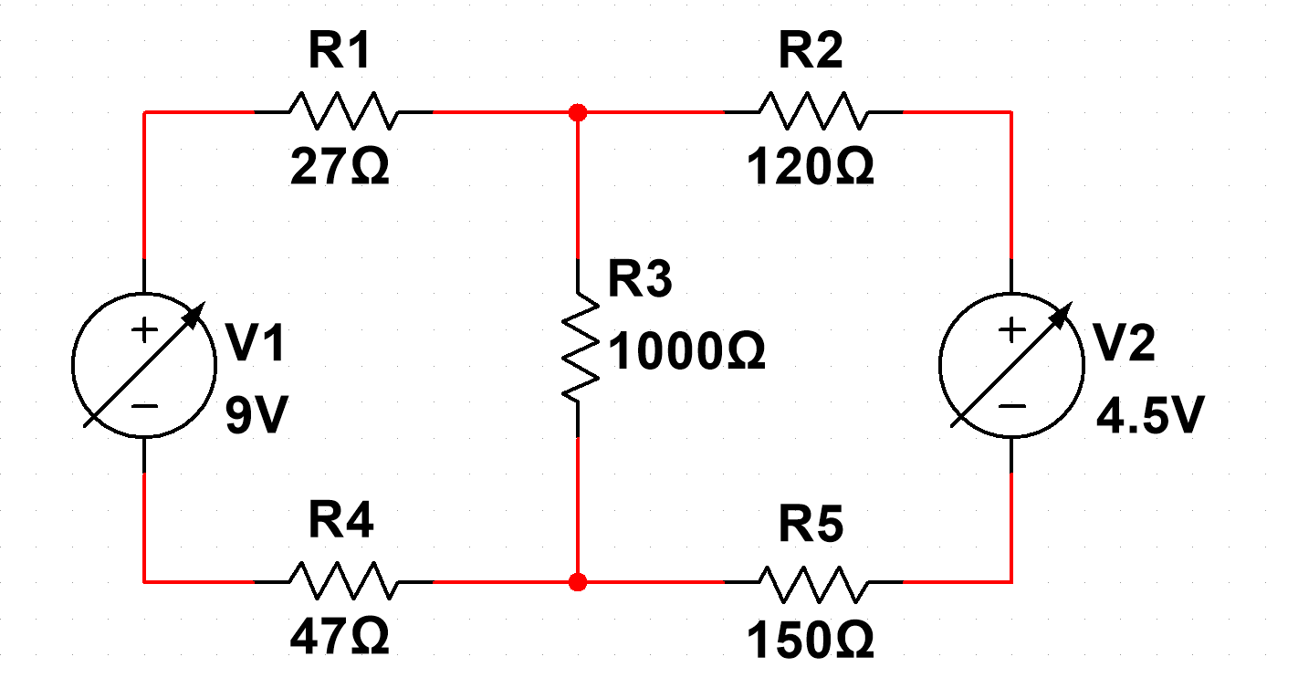
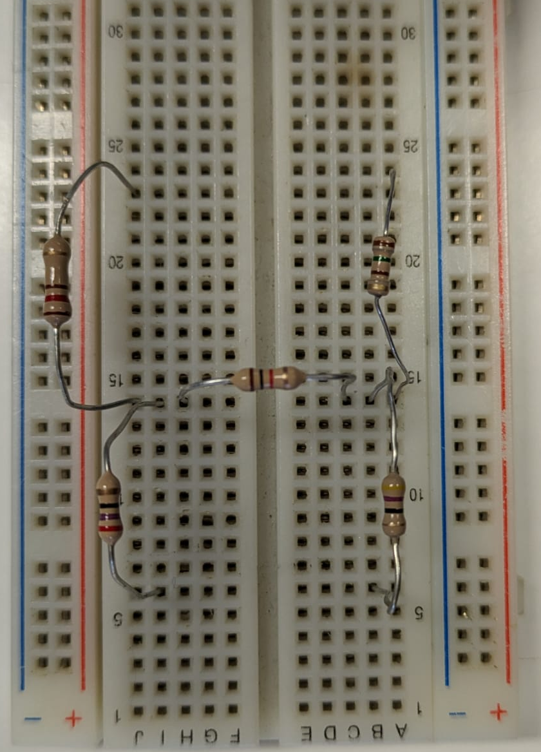
Classe: 3 Sez.: TelB  Allievo: Toniolo Daniele |  | Giudizio dell'insegnato: _______________________________________________________________________________________________________________________________________________________________________________________
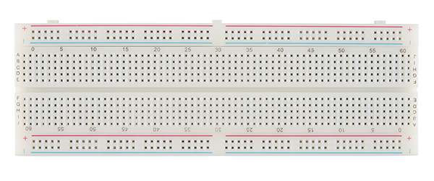
Apparecchi e Strumenti

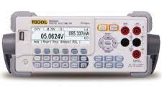
Strumenti:
Multimetro da banco RIGOL DM3058E
-Amperometro (sensibilità: 1[mV] / portata: 200[Vcc])
-Voltmetro (sensibilità: 1[mA] / portata: 5[A])

Apparecchi:
Alimentatore RIGOL DP932E (sensibilità: 10[mV] / portata: 30[Vcc])

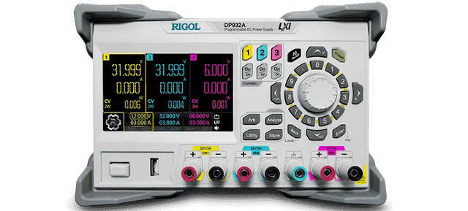

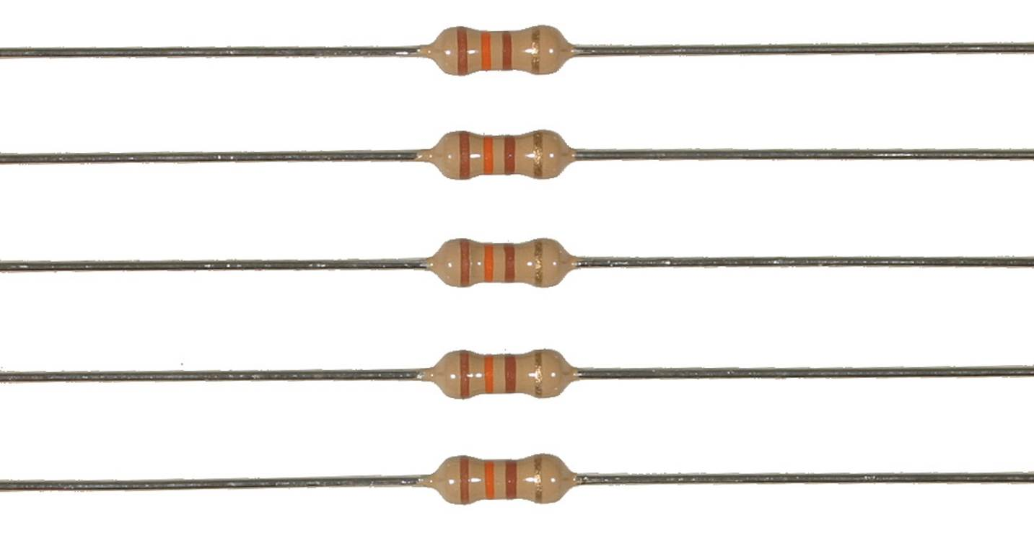
Resistenze:
Nome | [Ω]commerciale | [Ω]effettivo | bande
R₁ | 27,00 | 27,30
R₂ | 120,00 | 118,02
R₃ | 1000,00 | 979,73
R₄ | 47,00 | 46,48
R₅ | 150,00 | 150,41

1xBreadboard:

CENNI TEORICI
Legge Ohm:
La legge di Ohm è un principio fondamentale dell'ingegneria elettrica che descrive la relazione tra tensione, corrente e resistenza in un circuito elettrico. Essa afferma che la corrente (I) che attraversa un conduttore è direttamente proporzionale alla tensione applicata (V) e inversamente proporzionale alla resistenza (R) del conduttore. Matematicamente, la legge di Ohm può essere espressa dall'equazione:
I=R/V
dove:
I è l'intensità di corrente in ampere (A),
V è la tensione in volt (V),
R è la resistenza in ohm (ΩΩ).

Resistenze:
I resistori sono componenti elettrici progettati per resistere al flusso di corrente in un circuito. Sono caratterizzati da un valore numerico chiamato resistenza e si misurano in ohm (Ω). I resistori possono essere utilizzati per limitare la corrente, separare la tensione o proteggere i componenti sensibili di un circuito.
Resistenze in Serie:
Quando le resistenze sono collegate in serie, la resistenza totale (Rtot) è la somma delle resistenze individuali. L'equazione è data da:
Rtot=R₁+R₂+…+R_{n}
dove R₁,R₂,…,R_{n} sono le resistenze individuali.
Resistenze in Parallelo:
Quando le resistenze sono collegate in parallelo, l'inverso della resistenza totale (RtotRtot​) è la somma degli inversi delle resistenze individuali. L'equazione è:
1/Rtot=1/R₁+1/R₂+…+1/R_{n}
dove R₁,R₂,…,R_{n} sono le resistenze individuali.
Intensità di corrente:
L'intensità di corrente, spesso indicata semplicemente come corrente, è una misura del flusso di cariche elettriche in un circuito. Si misura in ampere (A). L'intensità di corrente attraverso un conduttore è determinata dalla quantità di carica che attraversa il conduttore in un determinato intervallo di tempo.

Tensione:
La tensione, nota anche come differenza di potenziale, rappresenta l'energia potenziale per unità di carica in un circuito. Si misura in volt (V). La tensione indica la differenza di potenziale elettrico tra due punti di un circuito e determina la forza con cui la corrente si muove attraverso il circuito. In termini di legge di Ohm, la tensione è il prodotto dell'intensità di corrente e della resistenza: V=I⋅R.

Leggi di Kirchhoff:
1ª Legge
In un nodo la somma delle intensità di corrente entranti è pari alla somma di quelle uscenti.
2ª Legge
La somma algebrica delle differenze di potenziale che si incontrano percorrendo una maglia è uguale a zero.

Risultati delle prove

 | R comm[Ω] | R reale[Ω] | 5% | Validità | Diff assoluta[Ω] | Diff relativa | Diff %
R₁ | 27.00 | 27.30 | 1.35 | TRUE | 0.3 | 0.0111 | 1.11
R₂ | 120.00 | 118.02 | 6 | TRUE | 1.98 | 0.0165 | 1.65
R₃ | 1000.00 | 979.73 | 50 | TRUE | 20.27 | 0.0203 | 2.03
R₄ | 47.00 | 46.48 | 2.35 | TRUE | 0.52 | 0.0111 | 1.11
R₅ | 150.00 | 150.41 | 7.5 | TRUE | 0.41 | 0.0027 | 0.27
comm= valore nominale (commerciale)
reale= valore misurato al banco di prova
5%= variazione massima possibile del valore nominale
validità= indica se il valore reale rientra nel range di valore valido
diff assoluta= |comm-reale|
diff relativa= |diff ass/comm|
diff %= diff relativa*100
Dalle misurazioni risulta che tutte le resistenze utilizzate rientrano nel range di valori validi per rispettare la tolleranza di 5% delle resistenze.

 | CdT calc[V] | CdT reale[V] | Diff assoluta[Ω] | Diff relativa | Diff %
R₁ | 0.51 | 0.52 | 0.01 | 0.0196 | 1.96
R₂ | 1.37 | 1.35 | 0.02 | 0.0146 | 1.46
R₃ | 7.59 | 7.58 | 0.01 | 0.0013 | 0.13
R₄ | 0.86 | 0.89 | 0.03 | 0.0349 | 3.49
R₅ | 1.71 | 1.72 | 0.01 | 0.0058 | 0.58
calc= cdt calcolata relativa alla resistenza presa in considerazione (calcoli a seguire)
reale= cdt misurata al banco di prova
diff assoluta= |calc-reale|
diff relativa= |diff ass/comm|
diff %= diff relativa*100
Calcoli
Per risolvere il circuito possiamo utilizzare le leggi di Kirchhoff identificando un nodo e due maglie nel caso del circuito con due generatori attivi.
Cominciamo scegliendo i versi delle due maglie che da adesso definiremo come Sx e Dx e, scegliendo in modo semi-arbitrario, decidiamo di porre Sx in senso orario e Dx in senso antiorario.
Quindi questo vuol dire che secondo la nostra supposizione I₁ e I₂ convergeranno sul nodo A sommandosi e formando I₃ nella parte di circuito in comune tra le due maglie.
Quindi:
A: I₁+I₂=I₃
Detto questo prendiamo in considerazione le due maglie e vedremo che:
Sx: E₁-V₁-V₃-V₄=0
E:
Dx: E₂-V₂-V₃-V₅=0
Ora possiamo sostituire tutte le V con R*I:
V₁=R₁*I₁=27I₁
V₂=R₂*I₂=120I₂
V₃=R₃*I₃=1000I₃
V₄=R₄*I₁=47I₁
V₅=R₅*I₂=150I₂
E i generatori con il loro valore:
E1=9[V]
E2=4,5[V]
Ora poniamo tutto a sistema e risolviamo:
I₁+I₂=I₃
E₁-V₁-V₃-V₄=0
E₂-V₂-V₃-V₅=0
//
9-27I₁-1000I₃-47I₁=0
4,5-120I₂-1000I₃-150I₂=0

//
9-27I₁-47I₁-1000I₁-1000I₂=0
4,5-120I₂-150I₁-1000I₂-1000I₁=0
//
9-1074I₁-1000I₂=0
4,5-1270I₂-1000I₁=0

9-1074I₁=1000I₂
9/1000-537/500I₁=I₂
4,5-1270(9/1000-537/500I₁)=1000I₁
4,5-1143/100+1365,054I₁=1000I₁
4,5-1143/100=-365,054I₁
693/100=365,054I₁
0,018983=I₁
9-1074*0,018983=1000I₂
-0,011387=I₂
Da qui possiamo capire che abbiamo sbagliato a indicare una delle direzioni, in questo caso il verso di Dx, non è un problema, basta invertire I₂ alla fine dei calcoli.
0,018983-0,011387=I₃
0,007596=I₃
I₃=7,6[mA]
I₂=11,4[mA]
I₁=19,0[mA]
CDT:
R₁: 27*19,0*10⁻³=0,51[V]
R₂: 120*11,4*10⁻³=1,37[V]
R₃: 1000*7,6*10⁻³=7,59[V]
R₄: 47*19,0*10⁻³=0,86[V]
R₅: 150*11,4*10⁻³=1,71[V]
Dissipazione di potenza
R₁: 27*(19,0*10⁻³)=9,75*10-3[W]
R₂: 120*(11,4*10⁻³)=0,0156[W]
R₃: 1000*(7,6*10⁻³)=0,0578[W]
R₄: 47*(19,0*10⁻³)=0,0169[W]
R₅: 150*(11,4*10⁻³)=0,0195[W]
Esiti della simulazione

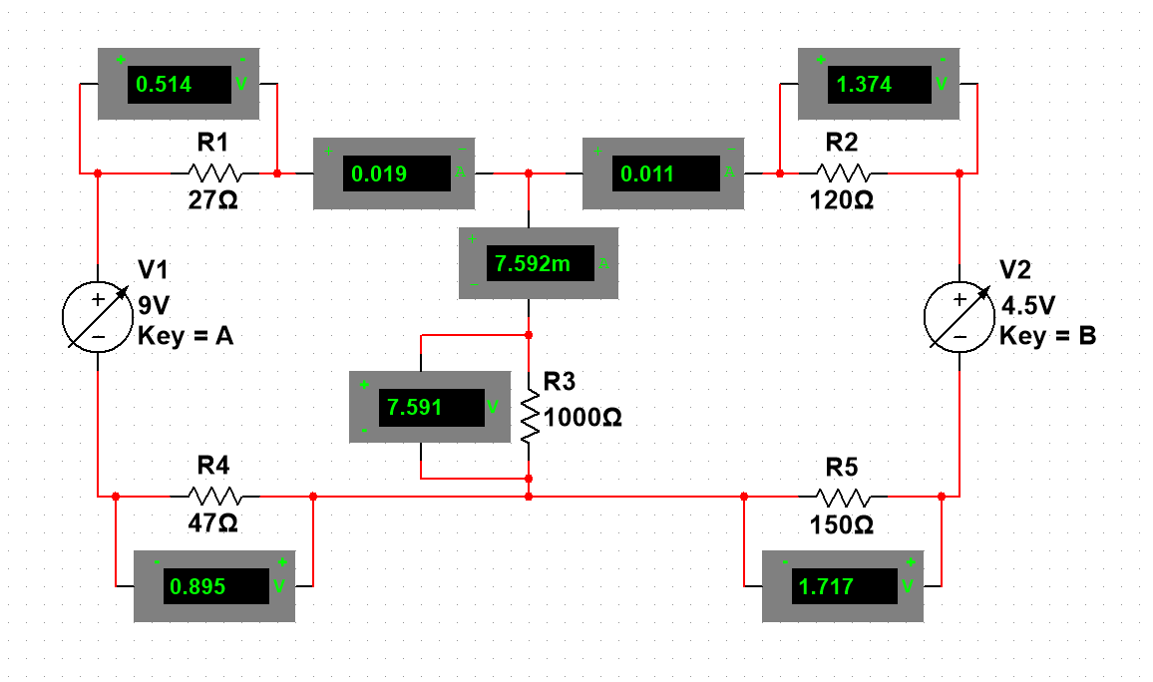
Come si può ben vedere dallo schema della simulazione eseguita con multisim i risultati dei calcoli sono compatibili con il circuito ideale e, come abbiamo visto prima, con i risultati delle misurazioni.
Procedimento
Il procedimento, similmente alle prove effettuate in precedenza, si è rivelato abbastanza semplice e composto principalmente da 5 passaggi:
- Calcolo
- Simulazione
- Misurazione delle resistenze effettive
- Montaggio
- Alimentazione alla postazione di prova e misurazioni finali
Calcolo:
Abbiamo cominciato l’esperienza di laboratorio con la visione e analisi del circuito preso in considerazione. Seguita dalla risoluzione del sistema impostato usando le leggi di Kirchhoff.
In questo passaggio non sono stati riscontrati problemi se non l’inversione di uno dei versi delle maglie, evento comunque non considerabile come errore in quanto è sufficiente invertire il segno della intensità di corrente interessata.
Simulazione:
La simulazione è stata realizzata usando il software CAD multisim che permette la realizzazione di circuiti interattivi e simulabili.
Il circuito è stato prima montato didgitalmente senza multimetri, poi con, in modo da poter anche fare delle catture dello schermo da poter poi utilizzare nella attuale relazione.
A differenza delle altre simulazioni, in questa abbiamo usato dei generatori regolabili per poter verificare l’effetto dello spegnimento di uno dei generatori.

Misuarazioni delle resistenze:
Abbiamo semplicemente selezionato dal contenitore e misurato le resistenze effettive dei componeneti resistivi necessari al montaggio fisico del circuito, per eseguire la misurazione abbiamo usato il multimetro da banco.
Unico intoppo che è stato rilevato durante questa fase è il fatto che sia capitato che andando a prendere delle resistenze dalla cassettiera, le resistenze al interno dei contenitori fossero mescolate e non combaciassero alla dicitura sul casseto.
Montaggio:
Il montaggio è avvenuto lentamente in quanto mi è stato chiesto di lasciar fare al mio compagno di gruppo che è riuscito comunque a montare il circuito in una configurazione ad H compatibile con il circuito ideale.
Alimentazione e misurazione:
Ultimo step è stato l’ alimentazione del circuito al banco di prova e la misurazione dei valori calcolati. Non ci sono stati problemi e le misurazioni sono state eseguite in modo accurato.
A seguito di ciò sono state eseguite delle misurazioni collettive sulla Resistena numero 5 per verificare la differenza tra la situazione in cui ci sono due genratori accesi a quella di un solo generatore è acceso.

I generatori in situazioni particolari

Abbiamo provato, alla fine del esercitazione, ad eseguire delle misurazioni sul circuito alternando il generatore acceso, segue la tabella dei risultati:
 | V₁[V] | I₁[A] | P₁[W] | V₂[V] | I₂[A] | P₂[W] | V₅[V]
E₁ | 9 | 0,03 | 0,269 | / | / | / | 3,58
E₂ | / | / | / | 4,5 | 0,01 | 0,057 | -1,96
E₁+E₂ | 9 | 0,02 | 0,155 | 4,5 | 0 | 0 | 1,64
Queste misurazioni ci mostrano come la caduta di tensione si comporti sulla resistenza 5 in base al numero di generatori accesi e al loro orientamento.
Nel primo caso è acceso solo il generatore 1 e possiamo vedere che la caduta di tensione sulla resistenza 5 è, come ci si aspetterebbe, positiva rispetto al orientamento delle pinze a coccodrillo del multimetro collegate al circuito.
Nel secondo caso possiamo invece vedere che la caduta di tensione è negativa in quanto arriva dal generatore che si trova al lato opposto del circuito rispetto al primo generatore ed è nel senso opposto al primo, normalmente per un circuito del genere non ci interesserebbe il segno ma in questo caso ci servirà per giungere a un osservazione importante.
Nel terzo caso, infine, possiamo vedere che i valori di E_{1(3a situazione=)}=E_{1(1a situazione)}-E_{2(2a sistuazione)} questo
perche i due generatori sono appunto in versi opposti e quindi il valore relativo po V, I e P è discorde nel segno. Inoltre possiamo vedere che l’intensità, e di consequenza la potenza, del secondo generatore sono pari a 0, questo perché in realtà questo generatore sta ricevendo più corrente di quella che emette in quanto non tutta viene dissipata dal circuito e quindi il residuo viene dissipato dalla resistenza interna del gneratore, di consequenza, il computer di bordo del alimetatore non è capace di interpretare questa sistuazione come un intensità negativa e la indica con 0.
Qusta situazione non è immediatamente pericolosa ma sicuramente non è vantaggiosa in quanto dissipiamo una parte della potenza senza usare le resistenze, per risolvere questo problema le soluzioni migliori sono tre:
Rimuovere un generatore
Rimuovere uno dei due generatori e regolando adeguatamente l’altro può essere una buona scelta in quanto evita che un generatore sia messo sotto sforzo inutilmente.
Aggiungere una resistenza
Anche aggiungere una resistenza potrebbe risolvere il problema, a eccezione che sia abbastanza grande, questa dissiperebbe la corrente superflua permettendo ai generatori di lavorare adeguatamente.
Regolare i generatori al equilibrio
Questa soluzione è la più facilmente applicabile anche se non perfetta e consiste nel regloare uno dei due generatori fino a quando la potenza di entrambi i generatori sia pari a 0, a quetso punto i due generatori si contrasterebbero perfettamente senza dissipazione al interno degli stessi. Questa soluzione è però poco precisa in quanto è impossibile raggiungere un equilibrio perfetto usando una macchina digliatale in quanto l’intervallo minimo modificabile è comunque troppo grande per trovare un equilibrio perfetto e bisogna tener conto del eventuale imprecisione dello strumento.

Conclusioni
In conclusione possiamo dire che l’esecuzione della prova è avvenuta senza problemi e che i calcoli sono stati completati correttamete, quindi l’esercitazione nel complessivo è stata di esito positivo.
Le osservazioni che possiamo fare ora sono le seguenti:
Quale resistenza dissipa più calore, e di consequenza potenza?
La resistenza 3 si è rivelata come la più calda in quanto ha una resistenza di 1 ordine superiore alle alte resistense ed è suttoposta a una corrente poco più bassa delle altre dando origine a (R₃: 1000*(7,6*10⁻³)=0,0578[W]) con una dissipazione di calore quasi 4 volte maggiore di quella della seconda resisistenza più dissipante.
Le misurazioni sono compatibili con i dati calcolati?
Sì, le misurazioni della resistenza sono compatibili e rientrano nel range di +/- 5% e sono a norma. Per quanto riguarda le misurazioni delle CDT quella con la differenza più grande è stata la resistenza 4 con il 3,49% di differenza dal valore calcolato.
Come risolvere il problema dei generatori?
Come abbiamo già discusso sopra abbiamo trovato 3 metodologie per risolvere la problematica dei generatori contrastanto e sono: Rimuovere un generatore, equilibrarli o aggiungere una resistenza.
In tutti e tre i casi si raggiunge una situazione comunque sub-ottimale e bisognerebbe riprogettare il circuito per avere una situazione ottimale.
Osservazione pratica:
Come osservazione pratica ritengo che sia spiacevole vedere che alcuni studenti trattino male l’attrezzatura della scuola riponendo non correttamente le resistenze.
Altra considerazione pratica è che i nuovi alimentatori da banco del laboratorio supportano fino a 3 unità di alimetazione simultanea. Questo permette di alimentare tutto il circuito usando un solo strumento.
Altra nota è che, come ci è stato spiegato, i nuovi alimentatori da banco della scuola lanno regolati adeguatamente quando vengono usati con carichi alti in quanto hanno un limitatore di potenza digitale che và regolato adeguatamente al incarico.
Ultima nota bene è che burante l’esecuzione delle misurazioni bisogna prestare attenzione alla configurazione del multimetro, in quanto una configurazione errata può causare la distruzione del fusibile e una momentanea inusabilità dello strumento.

